**HENRIQUE RODRIGUES MOTTA**

**ANALISADOR DE PACIENTES**

**LIMEIRA – SP  
2025**

Sumário

**1.** **INTRODUÇÃO** 1

**2.** **FLUXOGRAMA** 2

**3.** **PROGRAMA FEITO** 3

4. **CONCLUSÃO** 4

# **INTRODUÇÃO**

Os laços de repetição (for, while e do while) são comandos muito utilizados na programação, sendo uma das bases da formação de uma lógica de programação.

No intuito de praticar a programação em Python usando laços de repetição, mais especificamente o laço de repetição for, foi feito este programa que possui o intuito de analisar os pacientes, a fim de descobrir, a partir de sua temperatura, qual é seu estado febril.

Este programa usufrui de um laço de repetição para criar uma repetição contínua entre pacientes a serem analisados e assim realizar os comandos dentro deste loop, e assim verificar o funcionamento do código.

# **FLUXOGRAMA**

Figura 1: Fluxograma do código

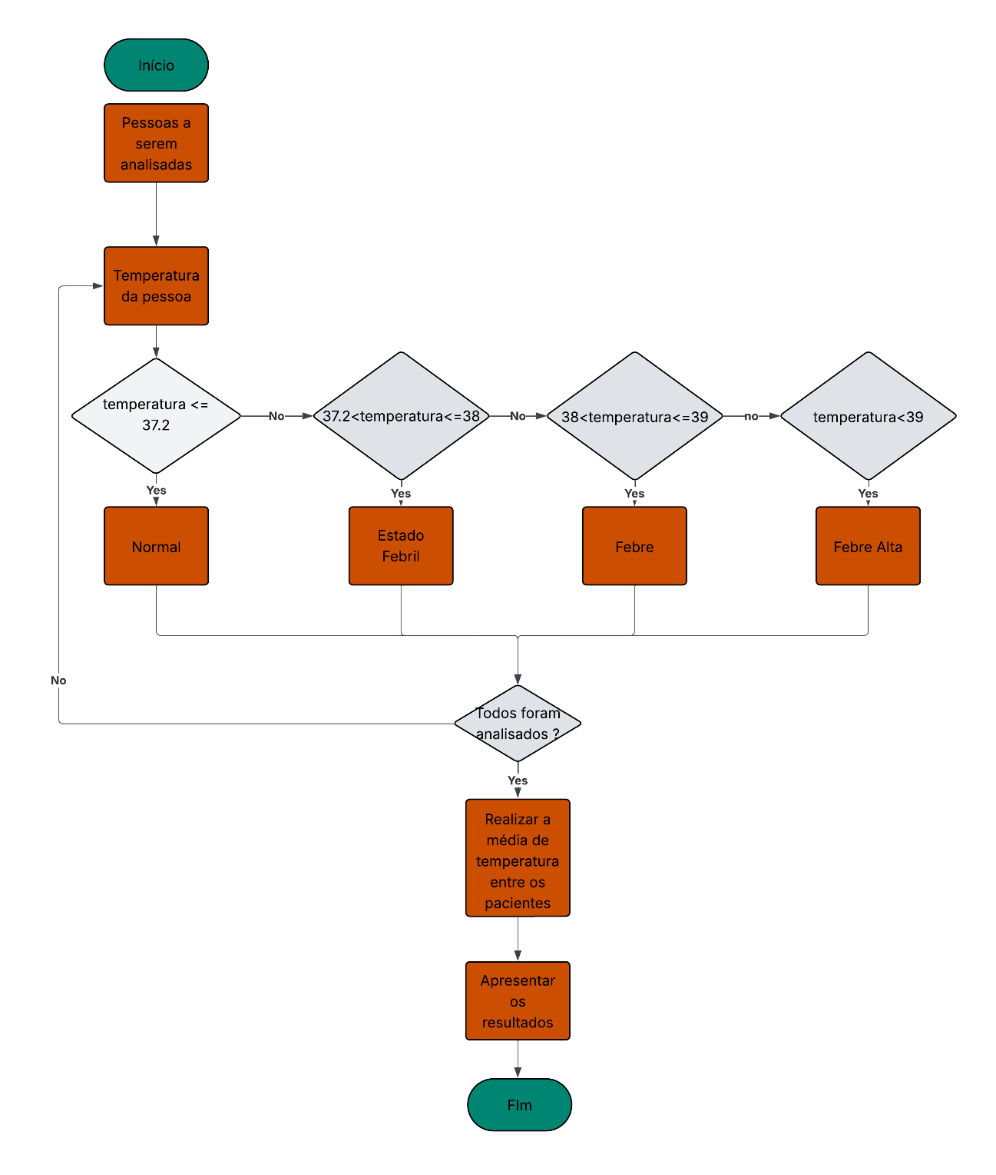

Neste Fluxograma é observado que o programa funciona a base de um loop, no qual o loop fará com que sejam analisadas várias temperaturas, a depender do quanto o usuário querer analisar, e assim a partir dela o programa escolherá qual será o estado da pessoa e depois de analisar todas as pessoas, o programa realiza uma média aritmética entre elas e mostra a média de temperaturas e quantas pessoas foram analisadas. Além disso ele também mostra ,1 por vez, o estado de cada um.

# **PROGRAMA FEITO**

Figura 2: Código do programa

No início do programa é pedido para o usuário mostrar quantas pessoas serão analisadas, e a partir disso duas outras variáveis são colocadas: SOMA , MEDIA, são usadas para armazenar os valores da soma e da média, abaixo está um loop, em que ele se repetirá quantas vezes o usuário desejar a partir de seu input e há também o input de temperatura de um dos pacientes a serem analisados, em que essa temperatura será mudada ao longo dos pacientes analisados por conta do loop. Após isso é realizados os cálculos de média e com a temperatura do paciente é imposta uma série de condições para que essa temperatura se encaixe e se enquadre em algum dos estados possíveis.

# **CONCLUSÃO**

Neste relatório é mostra um exemplo de uso de um dos laços de repetição, a partir dele é possível obter um aprendizado sobre os laços de repetição que serão cada vez mais usados ao decorrer do curso e na vida profissional, por isso que o aprendizado deles se tornam tão importantes e que devem ser cada vez mais praticados e revistos para futuros outros relatórios e projetos.

Além disso este projeto foi um exemplo de uso de um laço de repetição junto a uma condicional simples para que este projeto seja possível de ser feito, nisso foi possível obter uma aprendizagem mais aprofundada, e assim com esta combinação provavelmente será possível realizar muitos outros projetos e adquirir ainda mais conhecimento